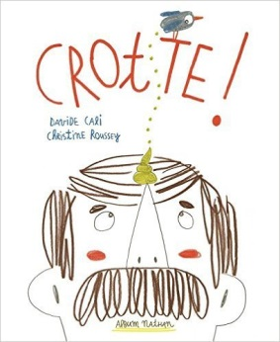**Crotte**

**Davide Cali et Christine Roussey**

Nathan

9782092565827

32 pages

10 euros

Date de parution : 16/06/2016

*05 août 2016*

Aussi farfelu que cet album puisse paraître, il est aussi très efficace à mettre en scène l’absurdité de nos sociétés et gouvernements modernes, toujours à l’affût de la moindre innovation, de l’expert le plus pointu pour résoudre tous les tracas du quotidien. Et le plus souvent, sans le moindre bon sens.

Monsieur le Président a reçu une crotte de pigeon sur le nez. Il est très agacé, un peu humilié aussi et souhaite donc se débarrasser au plus vite de ces oiseaux nuisibles qui occupent et salissent son pays sans être utiles à rien. Toujours bien entouré dans son palais présidentiel, il convoque les meilleurs experts pour éradiquer ce fléau. Une livraison de chiens dans les rues devrait résoudre le problème. Mais si les pigeons s’envolent ailleurs, les déjections canines sont aussi détestables. De nouveau, une cellule de crise est appelée. Des mouches, des caméléons, des serpents, des hérissons et même des aigles sont appelés à la rescousse. En vain. Alors qu’il suffirait juste d’un peu de jugeote et d’adaptation pour continuer à vivre en harmonie dans le pays du président (pas malin).

Une histoire très drôle, satirique et assez subtile, une réflexion habile sur le pouvoir et ses dérives racontée joyeusement par **Davide Cali,** accessible dès 4 ans, extrêmement vivante, très dialoguée, utilisant des mots simples. La répétition des situations crée des effets comiques, un rythme entraînant et l’absurdité des propos, des éclats de rire chez le lecteur, qu’il soit petit ou grand.

Les illustrations de **Christine Roussey** sont très joyeuses, pleines de sous-entendus comiques, d’intentions implicites au lecteur adulte et divertissent d’emblée.

Proches des dessins d’enfants, immédiatement attachantes, pleines de détails hilarants, elles garantissent un moment de divertissement épatant que chacun se plaira à réitérer plusieurs fois. Et si l’on y regarde de plus près, chaque page est un régal de drôlerie incroyable.

A saisir, tout de suite.

Cécile Pellerin

**Crotte, Davide Cali et Christine Roussey,** Nathan**,** 9782092565827

Jeunesse